По итогам торговой сессии 30.05.2019 чикагские “быки” отразили спекулятивную контратаку “медведей” и продолжили ценовое ралли на левом фланге аграрных котировок, предоставив медведям правый фланг энергетических котировок для игры на понижение в нефтегазовом секторе …

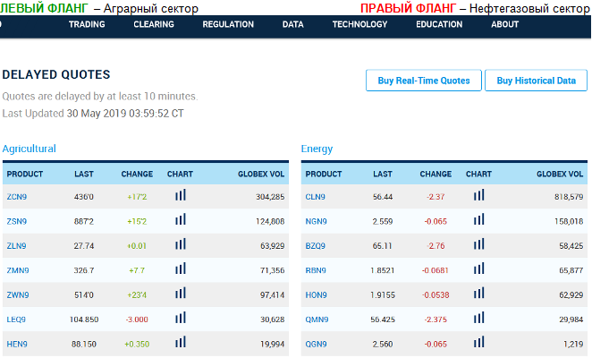

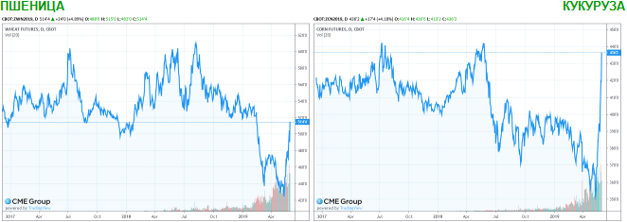

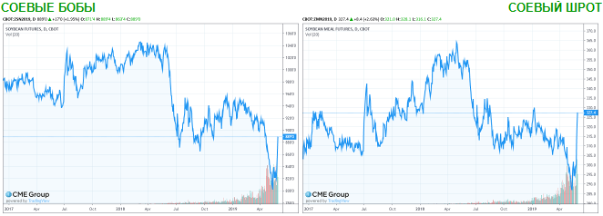

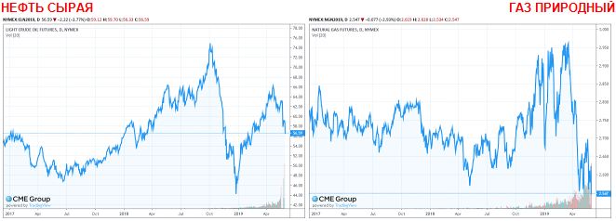

Публикации по теме:
CHICAGO BULLS – Чикагские “быки” выходят на биржевую арену
http://agroprom.club/analytics/an20190515/
CHICAGO BULLS – Чикагские “быки” закрепились на биржевой арене
http://agroprom.club/analytics/an20190527-2/
CHICAGO BULLS – Чикагские “быки” пошли в атаку на “медведей”
http://agroprom.club/analytics/an20190528/

